**大连理工大学实验预习报告**

学院（系）： 电子信息与电气工程学部 专业： 电子信息工程(英语强化) 班级： 电英1801

姓 名： 童博涵 学号： 201883032 组：

实验时间： 实验室： 实验台：

指导教师签字： 成绩：

**实验一 信号的分析**

一、实验目的和要求

1. 掌握周期信号的傅立叶级数展开
2. 掌握周期信号的有限项傅立叶级数逼近
3. 掌握周期信号的频谱分析
4. 掌握连续非周期信号的傅立叶变换
5. 掌握傅立叶变换的性质
6. 掌握matlab GUI的基本用法

二、相关的Matlab命令和举例

1.信号的生成函数

Matlab预置可生成多种信号的函数，可生成正弦信号、方波信号、三角波信号、阶跃信号等信号。命令x = sin(w*t)可生成角频率为w的正弦信号，命令x = square(w*t,duty)可生成角频率为w，占空比为duty的方波信号，命令x = sawtooth(w*t，x_max)可生成角频率为w，宽度为x_max的三角波信号，命令x=heaviside(t-t0)可生成在t0处发生阶跃的单位阶跃信号。代码示例如下：

dt = 0.01;

t = -5:dt:5;

x = sin(2*pi*t);

x1 = square(2*pi*t,50);

x2 = sawtooth(2*pi*t);

x3 = heaviside(t);

figure

subplot(2,2,1)

plot(t,x)

axis([-inf inf -1.5 1.5])

subplot(2,2,2)

plot(t,x1)

axis([-inf inf -1.5 1.5])

subplot(2,2,3)

plot(t,x2)

axis([-inf inf -1.5 1.5])

subplot(2,2,4)

plot(t,x3)

axis([-inf inf -1.5 1.5])

图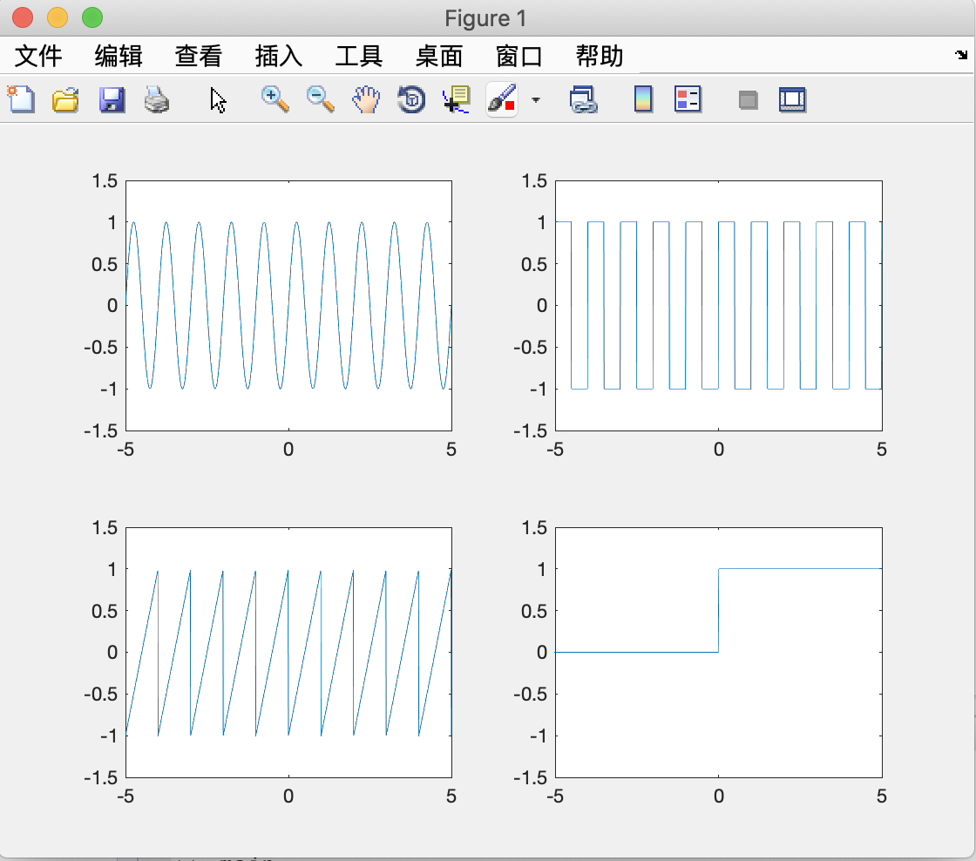1.非周期信号的生成

2. GUI界面示例

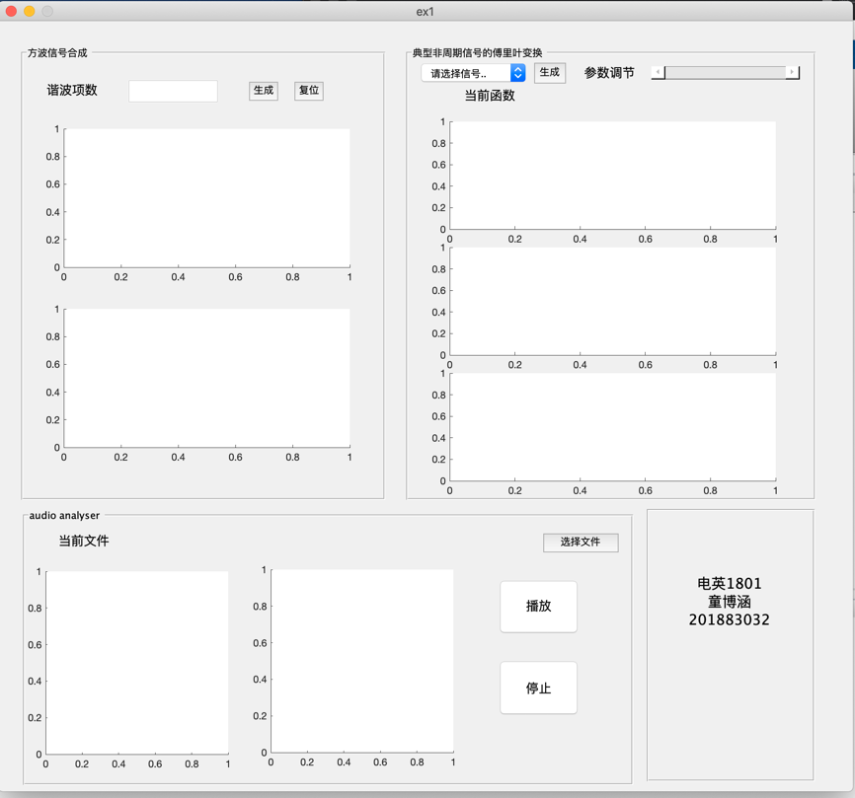图2. GUI界面